SEMINARSKI RAD

IZ PREDMETA: HISTORIJA

DRUGI SVJETSKI RAT – ISTOČNI FRONT

www.maturski.org

Sadržaj

- Uvod............................................................................................................3
- Uzroci Drugog svjetskog rata......................................................................4
2.1 Loš položaj Njemačke uzrokovan Versajskim sporazumom...............4
2.2 Totalitarni režimi................................................................................4
2.2.1 Italija.............................................................................................4
2.2.2 Nacizam........................................................................................5
2.3 Velika ekonomska kriza......................................................................5
2.4 Španski građanski rat...........................................................................6
2.5 Anšlus Austrija i komadanje Čehoslovačke........................................6
3. Kratak pregled dešavanja u 2. Svjetskom ratu (izuzev Istočnog fronta)..7
4. Istočni front..............................................................................................9
4.1 Operacija Barbarossa..........................................................................9
4.2 Bitka za Staljingrad..........................................................................12
4.3 Bitka kod Kurska..............................................................................15
5. Zaključak................................................................................................16
6. Literatura................................................................................................17

UVOD
Drugi svjetski rat smatra se najvećim i najdužim krvavim sukobom u novoj historiji. Počeo je napadom Njemačke na Poljsku 1. Septembra 1939 godine. Brzo se proširivao na sve kontinente i obuhvatio je gotovo sve države svijeta. Rat je trajao šest godina i završio je kapitulacijom Japana 2 septembra 1945 godine. Posljedice koje je ostavio rat prisutne su i danas u mnogim državama. „Njemački, italijanski i japanski fašisti poveli su osvajački rat s ciljem da izvrše novu podjelu svijeta i stvore novi poredak u kojem će imati ekonomsku, političku i vojnu dominaciju, uspostaviti vladavinu terora i nasilja i uništiti svaki oblik ljudske slobode, dostojanstva i humanizma.“

U prvim godinama agresori su postigli velike uspjehe jer su imali prethodno razrađene planove i imali su element iznenađenja. Francuska, Velika Britanija, SSSr, Kina i mnoge države Evrope pretrpjele su na početku rata poraz, te su pružile otpor i počele sa stvaranjem antifašističkog saveza. Saveznici su tek 1943 godine počeli sa ofanzivama na moru, kopnu i vazduhu koje su 1945 godine doživjele veliki uspjeh. Drugi svjetski rat bio je rat u kojem su angažovane sve ljudske snage i sva materijalna sredstva država koje su sudjelovale u istom. Pored kopna i mora veliki udio u bitkama imale su bitke u vazduhu. Avioni, leteće bombe povećali su uspjeh država ali su istovremeno donosili velike žrtve i razaranja.

U Drugom svjetskom ratu postojala su dva saveza tj. dva bloka, sile osovine i saveznici. Svaka država pripadala je jednom od ova dva bloka. Sile osovine su cinile savez između Italije, Njemačke i Japana. Dogovor između ovih država donesen je Trojnim paktom koji je potpisan 1940 godine.
Saveznici su imali za cilj suprostavljanje fašističkim silama. Prvi sporazum potpisan je između SSSR-a i Velike Britanije 12. Jula 1941. godine. Poslije toga SSSR potpisuje sporazum sa SAD-om dok kasnije savezničkim silama pristupaju Francuska, Kina i druge države.
- UZROCI DRUGOG SVJETSKOG RATA

Prvi svjetski rat je završen 1918. Godine. Njegove posljedice osjetile su se dugo nakon njegovog završetka. Nestali su imperijalistički savezi ali ne i neptrepeljivost između država.

2.1 LOŠ POLOŽAJ NJEMAČKE UZROKOVAN VERSAJSKIM SPORAZUMOM
Zbog Versajskog mirovnog sporazuma koji je potpisan 1919. godine Njemačka se našla u veoma lošem položaju nakon 1. svjetskog rata. Versajskim mirom ona je morala vratiti gradove Loren i Alzas Francuskoj te neke pogranične dijelove Belgiji, morala je priznati pripajanje pokrajina Poljskoj. Mnoge kolonije su joj oduzete zajedno sa imovinom i pripale su Velikoj Britaniji, Francuskoj, Japanu i drugim državama. U roku od 30 godina morala je isplatiti štetu koja je nastala ratom a od toga morala je saveznicima isplatiti 20 milijardi zlatnih maraka. Ukinula je vojnu obavezu a armija je mogla imati najviše 100 000 osoba.
Flota je smanjena na malo broj brodova a veliki broj teškog naoružanja morala je predati silama Antante te je uništila veliki broj pušaka. Zbog svega sto joj je oduzeto Njemačka je veoma kasno profitirala kao industrijska država te je znatno zaostajala za Velikom Britanijom i Francuskom.

2.2 TOTALITARNI REŽIMI
Ono što je karakteristično za period prije 2. Svjetskog rata je pojava totalitarnih političkih sistema koji se nazivaju fašističkim.

2.2.1 ITALIJA
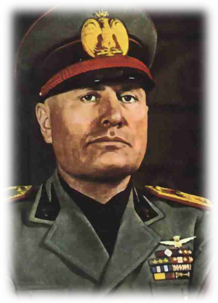Nakon prvog svjetskog rata italijansko građanstvo je bilo razočarano ratnim plijenom. Na sjevernoj obali Jadranskog mora nalazila se Kraljevina SHS što je spriječilo Italiju da izvrši svoje teritorijalne ambicije. Razlika u razvijenosti između sjevera i juga Italije bila je velika. Došlo je do formiranja raznih stranaka jer je postojalo izborno pravo. Zbog svih dešavanja u ljeto 1920. godine sve je upućivalo na socijalističku revoluciju. Sva ova dešavanja olakšala su uspon Benita Musolinija. On je iskoristio uznemirenost naroda i osnovao vlastiti pokret.
Benito Mussolini
„Protiv generalnog štrajka, koji je ljevica najavila u oktobru 1922. godine, Mussolini je svojim borbenim sastavima-Crnokošuljašima (Camicie Nere) zapovjedio marš na Rim. Kralj se pokorio i povjerio Mussoliniju da sastavi vladu te je time legalizovan fašistički pokret."
Unutrašnjo-političko stanje u Italiji učvrstilo je fašistički režim te je dobio veliku društvenu potporu.
2.2.2 NACIZAM
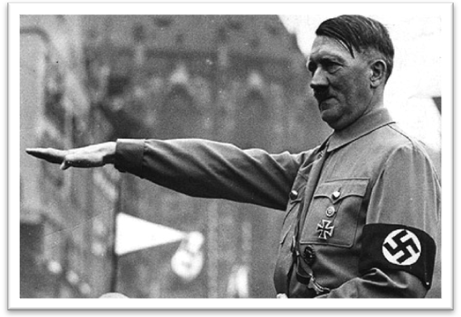Treći Rajh je bio zasnovan na političkim stavovima koje je Hitler pretvorio u Praksu. Dolaskom na vlast nacionalsocialistički pokret poleo je da stvara državu rasne čistoće. Čitav pokret se zasnivao na antisemitizam. Formiraju se dva Nirnberška rasna zakona, prvi koji se zvao „Zakon o zaštiti Rajha“ a drugi „Zakon o zaštiti njemačke krvi i njemačke časti“. „Prva među tim naredbama od 14. Novembra 1935. Utvrdila je princip da Jevrej ne može biti državljanin Rajha. On ne raspolaže pravom glasa u političkim pitanjima i on ne može vršiti javne funkcije.“ Pored Jevreja i Romi su bili ugroženi. Bili su progonjeni te su ih slali u logore već od decembra 1938. godine. Fašizam se pojavio i u drugim državama a uzrok je bio sličan kao Italiji i Njemačkoj.
Adolf Hitler (nacistički pozdrav)

2.3 VELIKA EKONOMSKA KRIZA

1929. godine dolazi do velike ekonomske krize zbog koje su se znatno zaoštrile i produbile postojeće suprotnosti u svijetu. Kriza je najprije zahvatila Poljsku, Rumuniju i ostale balkanske države a potom Sad, Japan i Kinu. 1930 g. Kriza je pogodila države Zapadne Evrope. Za razliku od ostalih država SSSR je postigao velike uspjehe u industrijalizaciji zemlje. Dok je kod zapadnih kapitalističkih država 1932. industrijska proizdvodnja daleko pala od one predratne, u SSSR-u zahvaljujući velikom zalaganju svog naroda, dostigla je čak 359 % predratnog nivoa. Zbog toga su snage međunarodne buržoazije smatrale da izlaz iz krize mogu tražiti u ratu sa SSSR-om. „U vezi s tom kampanjom Francuska i neke druge zemlje su zabranile uvoz izvjesnih artikala iz SSSR-a ili preduzele druge mjesre u cilju bojkota i ekonomske blokade ove zemlje. S druge strane, da bi zaštitio svoje interese, SSSR je 20 oktobra 1930 donio odluku o smanjenju kupovine robe u zemljama koje su zavele režim ograničenja trgovine i o smanjenju upotrebe njihove trgovačke flote.“
Ekonomska kriza je dodatno zaoštrila odnose među državama.

2.4 ŠPANSKI GRAĐANSKI RAT
General Francisco Franco pokušao je sa svojom vojskom uz pomoć fašističkih organizacija da preuzme vlast u zemlji. Izbio je građanski rat koji je trajao od 1936. Do 1949. godine a postao je i međunarodni problem. SSSR je pomagao republikance snadbjevanjem ratnog materijala dok Francuska i Velika Britanija nisu se mješale. S druge strane Njemačka i Italija pružile su podršku pobunjenicima na čelu sa generalom Francom. „Njemačka ih je snadbjevala oružjem, tehničarima i pilotima, a Italija sa više desetina hiljada dobrovoljaca.“ Nakon što je savladana republikanska odbrana u Madridu i Barceloni, uspostavljena je fašistička diktatura.

2.5 ANŠLUS AUSTRIJE I KOMADANJE ČEHOSLOVAČKE
Hitler je bio opsjednut velikom Njemačkoj te je zbog toga vršio stalni pritisak na Austriju. Versajski ugovor ponovo je bio prekršen 1938. godine. Te godine uz pomoć fašiste Arthura Inquarta njemačke trupe su ušle u Astriju i izvršile anšlus (pripajanje).
Hitler je imao sve veće Ambicije o širenju Njemačke te je tako na red došlo osvajanje Čehoslovačke. Hitler je ustupio zahtjev da se Njemačkoj ustupi Sudetska oblast što je i učinjeno Minhenskim sporazumom 1938. godine. 1939 godine njemačka vojska je ušla u Čehoslovačku i raskomadala je čime je stvoren Češki Protektorat pod njemačkom vlašću dok je Slovačka postala satelitska država.

U Njemačkoj došlo je do novog terora nad jevrejima. U kristalnoj noći 9/10 septembra ubijeno je oko 100 jevreja te su uništene i zapaljene jevrejske ranje i sinagoge.

- KRATAK PREGLED DEŠAVANJA U 2. SV. RATU (IZUZEV ISTOČNOG FRONTA)

Rat počinje 1939. godine napadom Njemačke na Poljsku. Dva dana poslije toga Velika Britanija i Francuska objavljuju rat Njemačkoj čime rat dobija osobine svjetskog. Poljska ne dobija dovoljnu potporu od Francuske i Velike Britanije pa se zbog toga osjeća izdano. Nakon što je otpor savladan Poljska je raskomadana. Zapadni dio pripao je Njemačkoj a istočni SSSR-u. SSSR je ubrzo prisvojio Litvu, Estoniju i Letoniju a nakon toga je prisilio Finsku na teritorijalne podjele.

Nijemci u aprilu 1940. godine ulaze u skandinavske zemlje. Danska je odmah kapitulirala bez ikakve borbe dok u Norveškoj su vođene borbe. Nijemci su vršili bombardovanje na norveške gradove sve do jula 1940. godine kada je Norveška prisiljena na kapitulaciju. Pored Norveške Nijemci su prisilili Belgiju, Holandiju i Luksemburg na kapitulaciju. Iako jakom odbrambenom sistemu Nijemci ulaze u Francusku bez borbe te proglašavaju Pariz otvorenim gradom. Ubrzo nakon toga i Francuska je kapitulirala, krajem juna 1940. godine.
Hitler je ponudio mir Velikoj Britaniji ali uz uslov da Njemačkoj budu vraćene kolonije koje su joj oduzete, što su Britanci odbili. Nakon toga počinje bombardovanje Velike Britanije ali Britanciju uspjevaju da se odbrane te je Hitler bio primoran povući svoje trupe.
U Africi su vođene borbe između britansko-francuskih i italijansko-njemačkih snaga gdje se posebno istakao maršal Ervin Romel.

Japan je želio premoć na Pacifiku pa zbog toga 7. decembra 1941. godine Japan napada američku luku Pearl Harbour zbog čega SAD ulaze u rat.

1942. godine saveznici su uspjeli ostvariti premoć u zraku. Japan je doživio velike uspjehe te se u njegovim rukama nalazila Malezija, Filipini, Borneo, Celebes, Nova Britanija itd. Nastojeći da dokrajči američku flotu dolazi do bitke kod otoka Midvej gdje Japanci doživljavaju poraz. Nakon toga situacija se mijenja te počinje američka protuofanziva.

1943. godine dolazi do poraza maršala Romela koji je zabilježio veliki uspjeh od strane britanske armije na čelu sa generalnom Montgomerijem.
Čerčilova zamisao bila je izbacivanje Italije iz rata te je počelo iskrcavanje na Siciliju. Kapitulacija Italije je potpisana 8. septembra 1943. godine. Iako je Italija kapitulirala borbe na njenoj teritoriji su nastavljene.

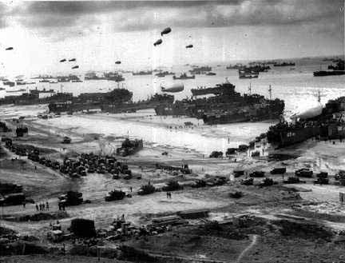1944 godine dolazi do iskrcavanja britansko-američkih snaga na zapadnoj obali Francuske poznata kao operacija Overlord. „U operaciji je na strani saveznika učestvovalo 2 856 432 vojnika sa 12 873 aviona, 6 941 brod i oko 5 000 tenkova. Njemačke vojne snage brojale su oko 1 370 780 vojnika, naoružanih sa 394 broda, 500 aviona i 1 900 tenkova.“ Bila je to najveća vojna operacija u historiji poznata kao i DAN D. „Noć prije dana D 15.000 američkih i 7.000 britanskih padobranaca iskočilo je iz 2395 zrakoplova i 867 zračnih jedrilica što bi značilo da je svake minute tjekom 24 sata poletio jedan zrakoplov. Većina padobranaca nije uspjela sletjeti u svoje zone zbog njemačke zračne obrane.“ Do jeseni 1944. godine oslobođena je Francuska, Belgija, Holandija i Luksemburg.
Prizor plaže u Normandiji na DAN D

1945. godine počeo je napad na Berlin od strane SSSR-a. Hitler se ubija te Berlin kapitulira 2. Maja 1945. godine. Njemačka je kapitulirala 8 maja pred zapadnim saveznicima a 9 maja pred SSSR-om.
Japan je pretrpio velike gubitke nakon uzastopnog bombardovanja ali su se nastavili boriti svim sredstvima i kamikazama. Nakon što su se američke trupe iskrcale na Okinawi i približile se Japanu, on je imao bezizgledne šanse. Bačene su dvije atomske bombe 6. i 9. augusta na Hirošimu i Nagasaki što je dovelo do kapitulacije Japana 2 septembra.

- ISTOČNI FRONT

Istočni front ubuhvata sve sukobe vođene u Istočnoj Evropi od juna 1941 godine do maja 1945 godine. Dvije velike sile su ratovale na ovom frontu. To su Njemačka i SSSR. Sovjetski savez je na ovom frontu izašao kao pobjednik i kao vojna i industrijska sila. Istočni front bio je najkrvavije i najveće bojište tokom Drugog svjetskog rata. U ove dvije sile postojale su dvije različite ideologije, fašizam i komunizam, što je dodatno zaoštravalo političke odnose između SSSR-a i Njemačke.
Dosta bitaka vođeno je u blizini ili u samim naseljima što je uzrokovalo ogromne patnje stanovništvu. Na Istočnom frontu poznate su tri operacije. To su operacija Barbarosa, bitka za Staljingrad i bitka kod Kurska.

4.1 OPERACIJA BARBAROSSA

 | 1. siječnja, 1939 | 22. lipnja, 1941 | % povećanje
Divizije | 131.5 | 316.5 | 140.7
Vojno osoblje | 2,485,000 | 5,774,000 | 132.4
Topovi i minobacači | 55,800 | 117,600 | 110.7
Tenkovi | 21,100 | 25,700 | 21.8
Ratni avioni | 7,700 | 18,700 | 142.8
Razvoj vojnih snaga SSSR-a između 1939. i 1941. Godine
Adolf Hitler je u svojoj knjizi Mein Kampf opisao važnost osvajanja Sovjetskog saveza. Imao je mnogo razloga za osvajanje kao što je plodno zemljište u Ukrajini, izvori nafte u Kavkazu itd. Njegov glavni razlog bio je taj da je smatrao da je rat sa Sovjetskim savezom neophodan jer će SSSR prije ili kasnije napasti Njemačku. S druge strane SSSR je također znao da je rat sa Njemačkom te napad Njemačke neizbježan ali su mislili da se neće dogoditi 1941 godine. Staljin je počeo da dobija informacije od svojih obavještajaca o pripremama i primicanju njemačkih trupa granicama SSSR-a. On je znao da će doći do rata ali njegova politika se zasnivala na kupovanju vremena za formiranje vojne snage što možemo i vidjeti iz tabele gore.
Hitler nije želio da mu se desi ono što se desilo Napoleonu pa je zbog toga armiju podjelio u 3 skupine koje su imale različita mjesta za napad. „Grupa armija "Sjever" je tako dobila naređenje da osvoji Lenjingrad, Grupa armija "Centar" Moskvu, a Grupa armija "Jug" je trebala izbiti na Volgu. Za ovaj napad Njemačka je zajedno s svojim saveznicima pripremila sveukupno 4 306 800 vojnika, 4171 tenk i 4846 zrakoplova tako da je početkom ratnih operacija imala više vojnika, ali drastično manje tenkova i zrakoplova. Ova tablica najbolje pokazuje to stanje 22. lipnja 1941 godine“
 | Njemačka i saveznici | Crvena armija | Ratio
Divizije | 166 | 190 | 0.87 : 1
Vojno osoblje | 4,306,800 | 3,289,851 | 1.3 : 1
Topovi i minobacači | 42,601 | 59,787 | 0.7 : 1
Tenkovi i samohodke | 4,171 | 15,687 | 0.27 : 1
Vojni avioni | 4,846 | 10,743 | 0.45 : 1

21. juna SSSR šalje podatke svojim postrojbama blizu granica o napadu Njemačke. Napad je već bio počeo što je već bilo kasno za SSSR. Iako su vojske bile podjednake ono pto je donijelo pobjedu Nijemcima u prvima danima borbi bilo je njihovo iskustvo.
Armija koja se kretala sjeverno i imala zadatak da osvoji Lenjingrad napredovala je veoma brzo zbog ustanaka u Litvi i Estoniji te je prvi dan prodrla čak 80 kilometara u unutrašnjost.
Armija centar koja je trebala da stigne do Moske prve sedmice prešla je čak 1/3 puta a zračne snage ove armije uništile su gotovo 2000 neprijateljskih aviona. Iza leđa ostalo je čak pola miliona ruskih vojnika sa kojima će se ova armija kasnije obračunati.
Armija jug je naišla na najspremnije vojnike Crvene armije koja iako je izgubila uspjela ih je znatno usporiti.

Nove bitke počinju kada Hitler daje naređenje za osvajanje Smolenska. Ova bitka je počela 6 jula a završena je 5 augusta. Crvena armija je ponovo koristila masovne formacije tenkova ali bez zračne potpore što je rezultiraro gubitkom 700 tenkova. Njemačka armija centar je ubila ili zarobila oko 350 000 neprijateljskih vojnika. Hitler donosi odluku o tome da će zaustaviti napad na. On usmjerava tenkove prema Kievu i Lenjingradu. Do kraja augusta oni dolaze na 11 kilometara od Lenjingrada. Hitler gubi strpljenje i povlači jedinice kako bi pojačao napad na Moskvu. Drugi dio armije koji je otišao prema Kijevu povlači se nakon završetka bitke u kojoj je zarobljeno oko 500 000 vojnika Crvene armije. Jedinice se povlače iz istog razloga, da bi se pojačao napad na Moskvu.
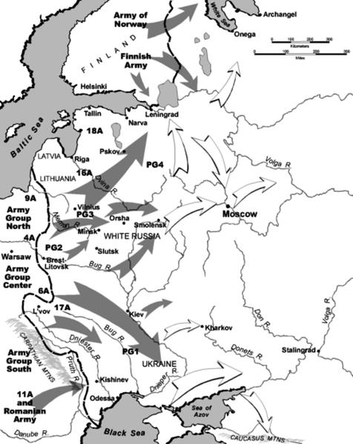
Vojni plan za osvajanje Moskve bio je putem operacije Tajfun. Prema ovome Njemačka armija bi trebala opkoliti grad sa tri strane i time uništiti protivnika. “ Prva faza ove operacije počinje napadom njemačke oklopne armije na grad Orel. Po svim sovjetskim vojnim projekcijama ovaj napad armije koja je prije sudjelovala u osvajanju Kijeva je bio potpuno neočekivan tako da postiže potpuni uspjeh osvajanjem grada 3. listopada. Koristeći to iznenađenje druga njemačka grupacija je napala prema gradu Brjansku da bi se spojila s osvajačima Orela i zatvorila okruženje oko Sovjetskih armija na južnom području obrane Moskve. Na sjevernom dijelu fronte koja je branila glavni grad Wehrmacht postiže gotovo identičan uspjeh zatvarajući okruženje oko tamošnjih Sovjetskih snaga 10. listopada. Bez obzira na tamošnju potpuno beznadnu situaciju vojnika Crvene armije oni se nastavili pružati otpor sve do 23. listopada onemogućavajući tako daljnje Njemačko napredovanje.“
Napredovanje Njemačkih trupa izazvalo je velike reakcije u Moskvi. Staljin je izjavio da neće biti evakuisan te da će ostati u Moskvi.
Prva faza napada bila je osvajanje grada Klina . Cilj im je uspio te su se njemačke trupe našle na 35 kilometara od centra Moskve. Uslijedili su protunapadi Crvene armije. Početkom decembra uslijedila je zadnja faza napada na Moskvu gdje se na temperaturama od oko -25 stepeni celzijuza sukobilo oko 1 milion sovjetskih i 1 milion njemačkih vojnika. Njemačka je izgubila ovu bitku jer su se njihovi vojnici pomrzli, nenaviknuti na niske temperature, umorni od dugotrajnih borbi borili protiv potpuno odmornih sovjetskih vojnika.

Postoje dva razloga zbog čega ova operacija nije uspjela. Prvi je taj da je zbog invazije na Jugoslaviju pomjerena operacija Barbarosa te su se zbog toga vojnici našli u ledenim uslovima na kojim im je ledila nafta u kamionima i tenkovima.
Drugi razlog je taj što je zbog straha Hitler povukao trupe centralne armije i usmjerio ih ka sjeveru i jugu.

4.2 BITKA ZA STALJINGRAD

Bitka za Staljingrad trajala je od 23. augusta 1942 do 2. februara 1943 godine. Smatra se jednom od najvećih i najkrvavijih bitaka u Drugom svjetskom ratu. Vođena je na teritoriji Staljingrada (današnjeg Volgograda) i u njoj su Sile Osovine izgubile ¼ od ukupnih ljudi na istočnom frontu te se od toga nikada nisu oporavile.

Hitler je smatrao da je SSSR iskoristio sve rezerve te da je na kraju svojih snaga i zbog toga je naredio bitku za osvajanje Staljingrada.
S druge strane Staljin je imao oko 16 miliona ljudi sposobnih za vojsku a „ vojna industrija, koja je s početkom rata bila izmještena iza Urala, proizvela je do 1942. 4.500 tenkova, 3.000 borbenih zrakoplova, 14.000 topova i 50.000bacača granata.“

Staljingrad je imao veliki značaj. Kao prvo zbog toga što je bio jak industrijski grad a kao drugi zbog njegovog položaja čime se mogao prekinuti vodeni saobraćaj na rijeci Volgi.

Njemački napad na Staljingrad vodio je Fridrih Paulus koji je zapovjedao armijom koja je brojala od 200 000 do 250 000 ljudi. Napad je počeo 28 juna 1942 godine. U to vrijeme jedan dio Njemačke armije „jug“ napala je ciljeve na Kavkazu. 23 augusta Nijemci bombardiraju Staljingrad pun civila jer je Staljin zabranio evakuaciju smatrajući da će se grad bolje odbraniti ako bude pun civila, uključujući i djecu jer to povećava motiv za odbranu. „ Njemačko ratno zrakoplovstvo bacilo je na grad oko milijun bombi u ukupnoj težini od oko 100.000 tona.“ Ubrzo su vođene teške borbe za svaku ulicu u gradu i Njemačka armija je zauzela veliki dio grada. Sovjetska vojska držala je samo još par malih dijelova u sjevernom dijelu grada. Dolazi do sovjetske protuofanzive pod nazivom „Operacija Uran“.

Staljin je dugo zaustavljao evakuaciju stanovništva do koje je došlo tek krajem augusta nakon bombardovanja. U gradu je ostalo oko 75 000 stanovnika. Borbe unutar grada postajale su sve intenzivnije. Zrakoplovstvo je postalo nemoćno a tenkovi su se našli kao laka meta pješadije.
Sovjetske snage su se odlučile na utvrđivanje mnogi tvornica a neke od njih nisu prestale sa radom. Borbe su bile strašne i imale su velike smrtne posljedice za obje strane. Posebnu važnost imala je borba za Mamajev kurgan, uzvišicu iznad grada gdje su sovjetske snage izgubile čak 10 000 vojnika za samo jedan dan.
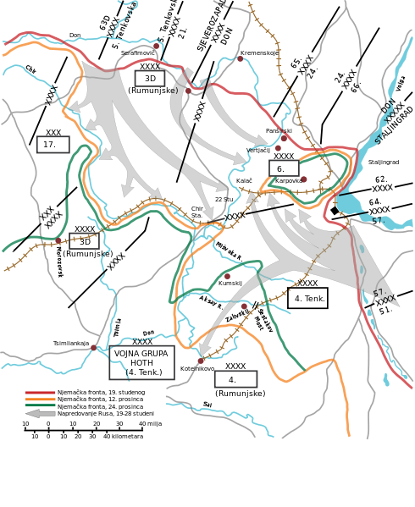

Mapa Bitke za Staljingrad
Ono što je također bilo karakteristično za Staljingradsku bitku je mnogo snajperista i sa jedne i druge strane koji su bili utvrđeni na Staljingradskim zgradama.

SSSR je shvatio da su Nijemci došli potpuno nespremni na uslove koji su ih dočekali. Nisu bili naviknuti na rusku zimu pa je SSSR zbog toga odlučio pokrenuti niz operacija i ofanziva kao što su Operacija Uran i Operacija Kolzo.

U Operaciji Uran Crvena armija kreće na rumunjsku armiju koja se nalazila na sjevernom dijelu Staljingradskog fronta. Sovjetske snage doživljavaju uspjeh te se rumunjska vojska raspada odmah nakon prvog dana ofanzive. Poslije toga Crvena armija kreće u ofanzivu na jugu gdje nastavljaju svoj uspjeh. General Paulus kasno je shvatio ozbiljnost situacije. Iza rumunjske armije stojala je oklopna njemačka jedinica ali upkos tome Sovjetske snage uspjevaju da zatvore Njemačke snage.

U Operaciji Kolzo Sovjetske snage željele su da razbiju okružene jedinice Nijemaca. Jedan dio vršio je pritisak na obruč njemačkih snaga a drugi dio protjerivao ih je i izmjštao front dalje od Staljingrada prema zapadu. Sovjetske snage preuzimaju prevlast nakon osvajanja oba aerodroma (Pitomnik i Gumrak). Operacija Kolzo završila je 2. februara 1943. godine.

Nakon toga Nijemci su se našli u problemima sa hranom. Minimalna količina hrane nije mogla biti dostavljana pa je zbog toga veliki broj vojnika umro od gladi a ne u borbama.
Pored problema sa manjkom hrane Nijemci su imali problema i sa manjkom streljiva. SSSR ponudio je generalu Paulusu da se preda a zauzvrat će se pobrinuti za izgladnjele vojnike i zatvorenike. Paulus to odbija zbog naredbe Hitlera ali nakon što su vojnici Crvene armije upali u njegov kamp on se predaje i naređuje svojim časnicima da ne smiju počiniti samoubistvo kako im je Hitler naredio.
„Sahranjeno je 147 200 njemačkih i rumunjskih leševa. U zarobljeništvo je palo 91 000 Nijemaca među kojima više od 2500 oficira i generala. Poraz Nijemaca na Volgi znači veliki vojno-politički događaj u Drugom svjetskom ratu. Velika bitka koja je završena okruženjem, razbijanjem i zarobljavanjem elitnih njemačkih snaga označila je početak prekretnice rata ne samo na sovjetsko-njemačkoj fronti nego i u Drugom svjetskom ratu uopće“
4.3 BITKA KOD KURSKA

Nijemci ponovo u ljeto kreću u ofanzivu. 1943. godine istočni front bio je veoma stabilan osim džepa kod mjesta Kursk. Nijemci su željeli osvojiti taj džep jer su smatrali da će im to olakšati naredni period rata. Cilj im je bio da istovremeno napadnu sa sjevera i juga. Hitler je dugo odgađao bitku zbog tenkova te je ofanziva počela tek 5. jula.

„U bitci je s njemačke strane angažirano 50 divizija (od kojih 14 oklopnih i 2 motorizirane) - ukupno oko 800.000 vojnika, 2.700 tenkova i samovoznog topništva, 10.000 topova i minobacača, uz podršku oko 2.000 zrakoplova, a sa sovjetske 12 armija (od kojih 2 oklopne). Rusi su imali izvjesnu brojčanu nadmoćnost u ljudstvu i naoružanju - 20.000 topova i minobacača, 920 raketnih bacača (kaćuša), 3.600 tenkova, uz podršku 2.400 zrakoplova.“

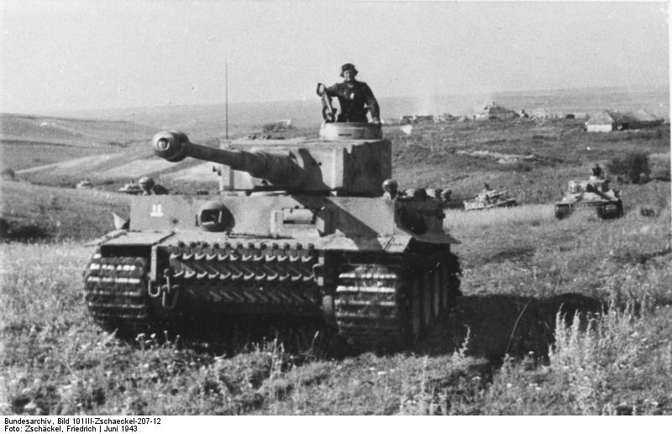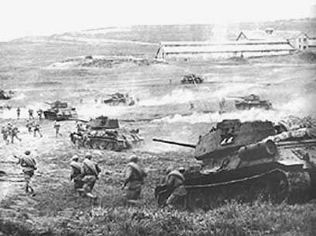Napad njemačkih snaga je krenuo istovremeno i sa sjevera i sa juga. Sa sjevera je krenula Armija Centar a sa juga Armija Jug. Sjever je dosta sporije napredovao od juga. Zbog neisprobane opreme (tenkovi Panzer V Panther) koja se stalno kvarila ofanziva je dodatno usporena. U međuvremenu uslijedio je protunapad.SSSR je poslao svoje isprobane tenkove T-34 te se desio najveći sudar tenkova u historiji.
Prizori iz bitke kod Kurska 1943 godine

Sovjetske snage nanijele su veliku štetu Nijemcima od koje se nisu mogli oporaviti. Već dovoljno iscrpljeni zastali su na već zauzetim položajima i nisu napredovali dalje.
Njemačke snage uopšte nisu bile spremne na Sovjetsku protuofanzivu koja je uslijedila na sjeveru a potom na jugu te su do 23 augusta poraženi i bačeni daleko od svojih položaja.

5. Zaključak

Drugi svjetski rat donio je žrtve u čitavom svijetu. Ukupan broj vojnih i civilnih žrtava iznosio je 41 620 600-51 942 900. Mobilisano je ukupno oko 110 miliona osoba dok je bilo angažovano oko 80 000 tenkova, 500 000 artiljerijskih oružja i preko 5 miliona mitraljeza. To je bio najkrvaviji sukob u historiji sa preko 50 000 poginulih.

Istočni front bio je front sa strašnim brojem poginulih.
U Operaciji Barbarossa na strani SSSR-a poginulo je oko 800 000 ljudi dok je bilo 3 000 000 ranjenih i 3 300 000 zarobljenih. Sa druge strane broj zarobljenih i nestalih njemačkih vojnika bio je oko 4 500 000.
U bitci za Staljingrad sahranjeno je oko 150 000 Njemačkih i Rumunjskih leševa. Crvena armija je pretrpila također velike ljudske gubitke (oko 1 milion). Mnogi smatraju bitku za Staljingrad prekretnicom rata dok ostali za to smatraju bitku kod Kurska.
U bitci kod Kurska Nijemci su imali oko 60.000 poginulih i oko 150.000 ranjenih vojnika. Stvarni ruski gubici objelodanjeni su tek 1991. i iznosili su oko 80.000 poginulih, uz velik broj ranjenih i nestalih.

Mirovnim sporazumom koji je potpisan poslije rata Italija je morala vratiti Jugoslaviji sve oblasti osim Trsta, morala je vratiti ostrva oteta od Grčke kao odreći se Albanije i kolonija u Africi . Rumuniji su vraćene teritorije koje su joj otete u ratu a SSSR i Poljska su se proširile na osnovu Njemačke dok je Austrija dobila nezavisnost.

Drugi svjetski rat bio je krvavi sukob koji nikome nije donio ništa dobro. On je donio samo veliki broj poginulih, zarobljenih i nestalih. Veliki broj civila je ubijen u bombardovanjima gradova. To je bio oružani sukob koji je donio u svijet veliko razaranje koje se u pojedinim dijelovima osjeti i danas.
- LITERATURA

-Zijad Šehić, Aida Kovalević, Alma Leka, Historija za 4. Razred gimnazije, Sarajevo 2007
-Vojni istoriski institut Jugoslovenske Narodne Armije, Drugi svetski rat (pregled ratnih operacija), Beograd 1957
-Drugi svjetski rat 2, Mladost
-John Weeks, II svjetski rat, Streljačko naoružanje, Alfa-Zagreb 1980
- Aleksandr Mihailovič Samsonov: Stalingradskaja Bitwa. Isdvo Akademii Nauk, Moskva 1960.
- Erich von Manstein: Verlorene Siege (Izgubljene pobjede). Athenäum, Bonn 1955 (zadnje 17. izdanje: Bernard und Graefe, München 2004
-Matthew Cooper: Die Luftwaffe 1933- 1945: Eine Chronik (Ratno zrakoplovstvo 1933. - 1945.: Kronika), Motorbuchverlag Stuttgart 1988.
- http://hr.wikipedia.org/wiki/Operacija_Barbarossa
- http://hr.wikipedia.org/wiki/Bitka_za_Staljingrad
- http://hr.wikipedia.org/wiki/Bitka_kod_Kurska
- http://militera.lib.ru/research/meltyukhov/11.html

www.maturski.org

Vojni istoriski institut Jugoslovenske Narodne Armije, Drugi svetski rat (pregled ratnih operacija), Beograd 1957, str. 5
Zijad Šehić, Aida Kovačević, Alma Leka - Historija za četvrti razred gimnazije, Sarajevo 2007, str. 106
Isto , str. 106
Vojni istoriski institut Jugoslovenske Narodne Armije, Drugi svetski rat (pregled ratnih operacija), Beograd 1957, str. 32
Zijad Šehić, Aida Kovačević, Alma Leka - Historija za četvrti razred gimnazije, Sarajevo 2007, str. 116
Isto. Str. 160
http://hr.wikipedia.org/wiki/Dan_D
Meltyukhov 2000:446 – link (http://militera.lib.ru/research/meltyukhov/11.html)
http://hr.wikipedia.org/wiki/Operacija_Barbarossa
http://hr.wikipedia.org/wiki/Operacija_Barbarossa
http://hr.wikipedia.org/wiki/Bitka_za_Staljingrad#cite_ref-0
Aleksandr Mihailovič Samsonov: Stalingradskaja Bitwa. Isdvo Akademii Nauk, Moskva 1960. str. 257
Drugi svjetski rat 2, Mladost, str 98.
http://hr.wikipedia.org/wiki/Bitka_kod_Kurska

